*POZOR!* ***ZŠ a MŠ Tečovice, p.o.***  *POZOR!*

**SBĚR NEFUNKČNÍHO ELEKTROZAŘÍZENÍ**

**A POUŽITÝCH BATERIÍ (kromě autobaterií)**



**30. 4 – 4. 5. 2018**

C:\Documents and Settings\Tecovice\Local Settings\Temporary Internet Files\Content.IE5\0BN9040M\MC900214939[1].wmf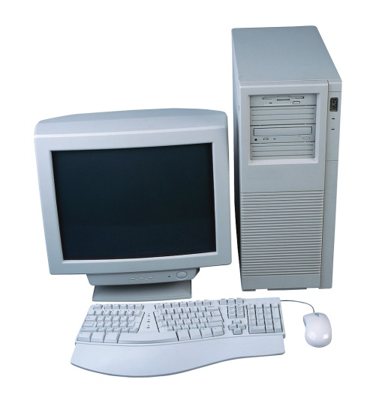C:\Documents and Settings\Tecovice\Local Settings\Temporary Internet Files\Content.IE5\97S3LUMP\MC900198963[1].wmfC:\Documents and Settings\Tecovice\Local Settings\Temporary Internet Files\Content.IE5\QE0SVW0Z\MC900281618[1].wmfC:\Documents and Settings\Tecovice\Local Settings\Temporary Internet Files\Content.IE5\13OB0HUC\MC900237649[1].wmf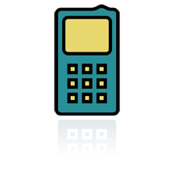

**POUŽITÉ BATERIE A ELEKTROZAŘÍZENÍ NOSTE K HOSPODÁŘSKÉ BUDOVĚ POD PŘÍSTŘEŠEK**

**U ŠKOLNÍ JÍDELNY.**

Donést můžete nefunkční fény, žehličky, vysavače, varné konvice, toastery, mikrovlnné trouby, počítače, monitory, tiskárny… (a jiná drobná elektrozařízení)